Dokumentacja projektowa
RAG – Retrieval-Augmented Generation System
Inżynieria oprogramowania
Semestr zimowy 2025/2026

1. Charakterystyka oprogramowania

1.1. Nazwa skrócona
RAG

1.2. Nazwa pełna
RAG – Retrieval-Augmented Generation System

1.3. Sumaryczny opis ze wskazaniem celów
System RAG umożliwia efektywne przetwarzanie i przeszukiwanie dużych ilości
nieustrukturyzowanych danych tekstowych zawartych w dokumentach PDF. Aplikacja
składa się z dwóch modułów: Importera, który przetwarza dokumenty na wektory i
zapisuje je w bazie PostgreSQL z rozszerzeniem PGVector, oraz Retrievera, który
na podstawie pytania użytkownika wyszukuje odpowiednie fragmenty dokumentów
i generuje spójną odpowiedź z wykorzystaniem modeli językowych OpenAI.
Głównym celem projektu jest umożliwienie wykorzystania nieustrukturyzowanych
dokumentów jako źródła wiedzy przy jednoczesnej optymalizacji kosztów
wykorzystania modeli LLM. Cel ten realizowany jest poprzez zastosowanie
architektury Multi-Query RAG z podziałem na szybki model (gpt-4o-mini)
do walidacji i generowania zapytań oraz mocniejszy model (gpt-4o)
wyłącznie do syntezy końcowej odpowiedzi.

2. Prawa autorskie

2.1. Autorzy
Imię Nazwisko

2.2. Warunki licencyjne
MIT License
Copyright (c) 2025 Imię Nazwisko
Permission is hereby granted, free of charge, to any person obtaining a copy
of this software and associated documentation files (the "Software"), to deal
in the Software without restriction, including without limitation the rights
to use, copy, modify, merge, publish, distribute, sublicense, and/or sell
copies of the Software, and to permit persons to whom the Software is
furnished to do so, subject to the following conditions:
The above copyright notice and this permission notice shall be included in all
copies or substantial portions of the Software.
THE SOFTWARE IS PROVIDED "AS IS", WITHOUT WARRANTY OF ANY KIND, EXPRESS OR
IMPLIED, INCLUDING BUT NOT LIMITED TO THE WARRANTIES OF MERCHANTABILITY,
FITNESS FOR A PARTICULAR PURPOSE AND NONINFRINGEMENT. IN NO EVENT SHALL THE
AUTHORS OR COPYRIGHT HOLDERS BE LIABLE FOR ANY CLAIM, DAMAGES OR OTHER
LIABILITY, WHETHER IN AN ACTION OF CONTRACT, TORT OR OTHERWISE, ARISING FROM,
OUT OF OR IN CONNECTION WITH THE SOFTWARE OR THE USE OR OTHER DEALINGS IN THE
SOFTWARE.

3. Specyfikacja wymagań
ID | Nazwa | Opis | Priorytet | Kategoria
WF-IMP-01 | Upload dokumentu PDF | System umożliwia użytkownikowi przesłanie dokumentu PDF poprzez interfejs webowy | 1 | Funkcjonalne
WF-IMP-02 | Ekstrakcja tekstu z PDF | System ekstrahuje tekst z przesłanego dokumentu PDF z wykorzystaniem biblioteki PyPDF | 1 | Funkcjonalne
WF-IMP-03 | Podział tekstu na chunki | System dzieli wyekstrahowany tekst na fragmenty o wielkości 250 znaków z nakładką 50 znaków | 1 | Funkcjonalne
WF-IMP-04 | Generowanie embeddingów | System generuje wektory embeddingów dla każdego fragmentu tekstu z wykorzystaniem OpenAI Embeddings | 1 | Funkcjonalne
WF-IMP-05 | Zapis do bazy wektorowej | System zapisuje wygenerowane embeddingi do bazy PostgreSQL z rozszerzeniem PGVector | 1 | Funkcjonalne
WF-IMP-06 | Czyszczenie bazy danych | System umożliwia usunięcie wszystkich zaimportowanych dokumentów z bazy | 2 | Funkcjonalne
WF-RET-01 | Interfejs czatu | System udostępnia interfejs czatu do zadawania pytań poprzez Gradio | 1 | Funkcjonalne
WF-RET-02 | Walidacja bezpieczeństwa | System weryfikuje czy pytanie użytkownika jest bezpieczne i merytoryczne przed przetworzeniem | 1 | Funkcjonalne
WF-RET-03 | Generowanie wariantów zapytań | System generuje 3 alternatywne wersje pytania użytkownika w celu poprawy trafności wyszukiwania | 1 | Funkcjonalne
WF-RET-04 | Wyszukiwanie wektorowe | System wyszukuje 2 najbardziej podobne fragmenty dokumentów dla każdego wariantu zapytania | 1 | Funkcjonalne
WF-RET-05 | Deduplikacja wyników | System usuwa zduplikowane fragmenty dokumentów przed syntezą odpowiedzi | 2 | Funkcjonalne
WF-RET-06 | Synteza odpowiedzi | System generuje spójną odpowiedź na podstawie znalezionych fragmentów z wykorzystaniem modelu gpt-4o | 1 | Funkcjonalne
WF-RET-07 | Obsługa braku kontekstu | System informuje użytkownika gdy znalezione fragmenty nie zawierają wystarczających informacji | 2 | Funkcjonalne
WF-RET-08 | Blokowanie niebezpiecznych pytań | System odmawia odpowiedzi na pytania zidentyfikowane jako niebezpieczne | 1 | Funkcjonalne
WF-OBS-01 | Integracja z Langfuse | System przesyła dane o wywołaniach LLM do Langfuse Cloud w celu monitoringu | 3 | Funkcjonalne
WNF-01 | Interfejs webowy | System udostępnia interfejs użytkownika poprzez przeglądarkę internetową | 1 | Pozafunkcjonalne
WNF-02 | Konteneryzacja | System umożliwia uruchomienie w środowisku Docker za pomocą docker-compose | 1 | Pozafunkcjonalne
WNF-03 | Optymalizacja kosztów LLM | System wykorzystuje tańszy model gpt-4o-mini do walidacji i generowania zapytań, a droższy gpt-4o tylko do syntezy końcowej | 1 | Pozafunkcjonalne
WNF-04 | Równoległe wyszukiwanie | System wykonuje wyszukiwanie dla wielu zapytań równolegle z wykorzystaniem ThreadPoolExecutor | 2 | Pozafunkcjonalne
WNF-05 | Konfigurowalność | System umożliwia konfigurację poprzez zmienne środowiskowe w pliku .env | 2 | Pozafunkcjonalne

4. Architektura systemu

4.1. Architektura rozwoju
Stos technologiczny wykorzystywany podczas rozwoju oprogramowania:
Nazwa | Przeznaczenie | Wersja
Python | Język programowania | 3.11+
Visual Studio Code | Środowisko programistyczne | najnowsza
Git | System kontroli wersji | najnowsza
GitHub | Hosting repozytorium kodu | -
Docker | Konteneryzacja aplikacji | najnowsza
Docker Compose | Orkiestracja kontenerów | najnowsza

4.2. Architektura uruchomieniowa
Stos technologiczny wymagany podczas wykonywania oprogramowania w środowisku docelowym:
Nazwa | Przeznaczenie | Wersja
Python | Środowisko wykonawcze | 3.11+
PostgreSQL | Baza danych | 16
PGVector | Rozszerzenie do wektorów | najnowsza
Gradio | Interfejs webowy | najnowsza
LangChain | Framework do LLM | najnowsza
LangGraph | Orkiestracja workflow | najnowsza
OpenAI API | Modele LLM i embeddingi | gpt-4o, gpt-4o-mini
Langfuse Cloud | Observability i monitoring | -
Docker | Środowisko uruchomieniowe | najnowsza

4.3 Diagramy architektury
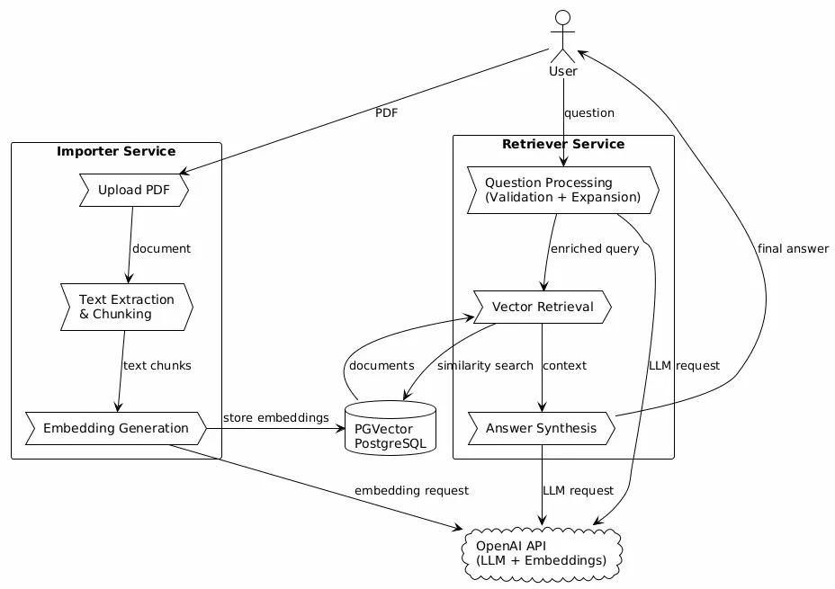
Rysunek 1: Diagram przedstawiający przepływ danych pomiędzy modułami Importer i Retriever oraz zewnętrznymi serwisami.
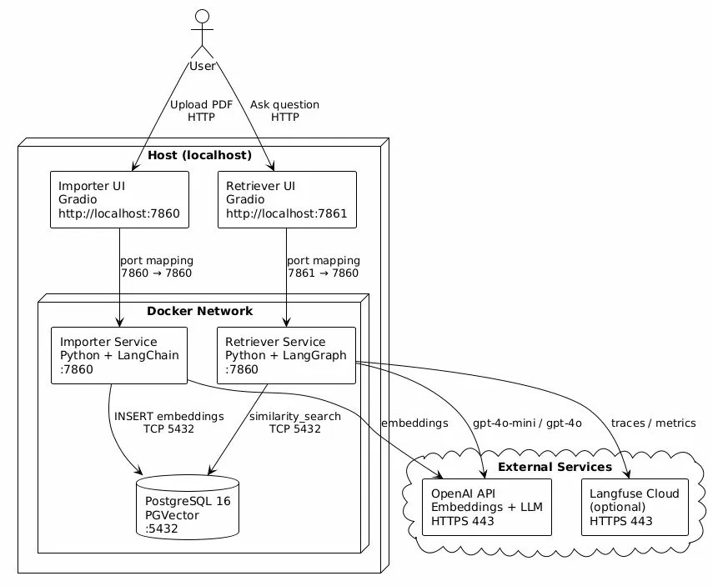
Rysunek 2: Diagram wdrożenia przedstawiający architekturę kontenerów Docker oraz komunikację z zewnętrznymi serwisami.
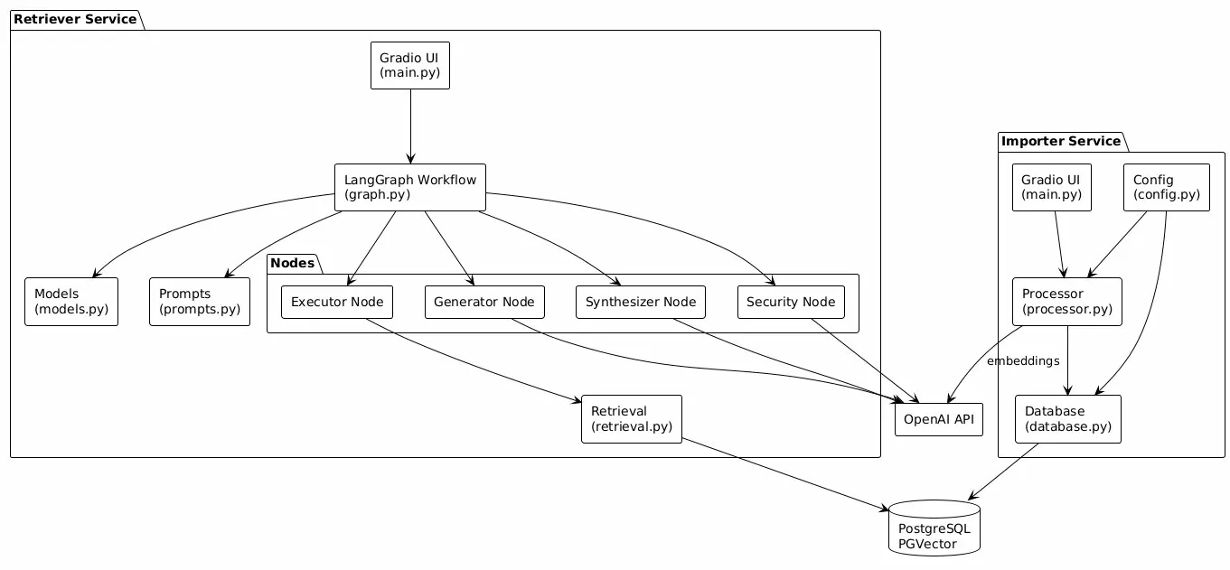
Rysunek 3: Diagram komponentów przedstawiający strukturę plików i zależności pomiędzy modułami.
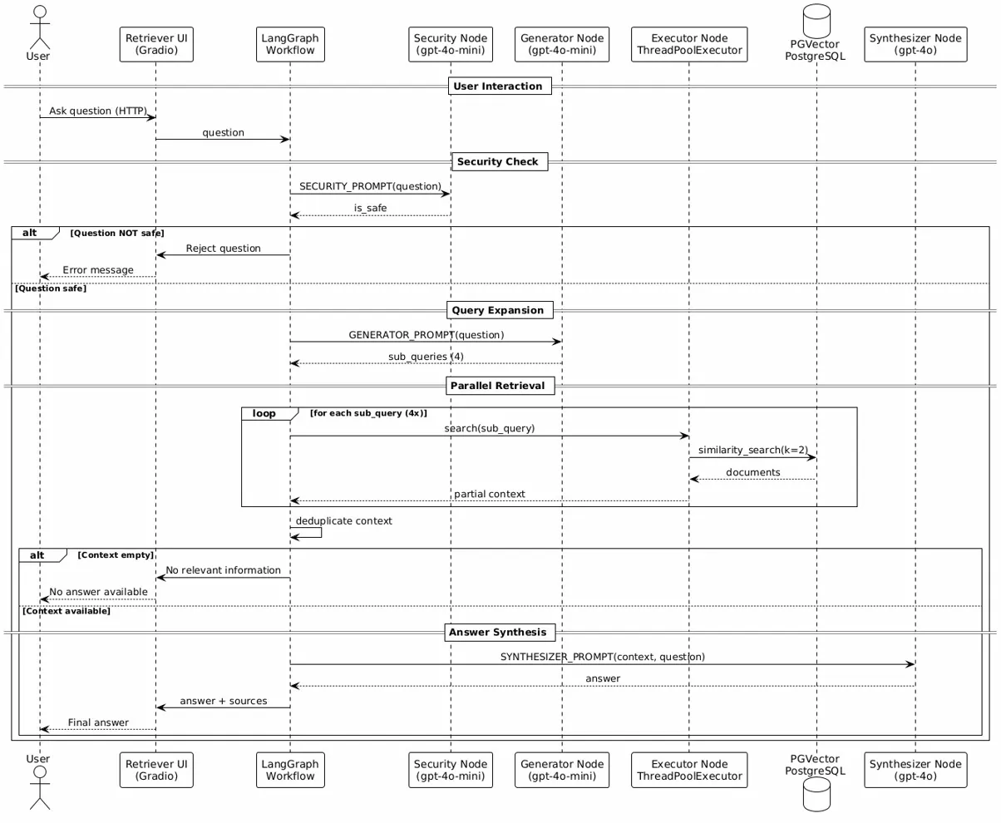
Rysunek 4: Diagram sekwencji przedstawiający przepływ obsługi pytania użytkownika przez moduł Retriever.

5. Testy
ID testu | Wymaganie | Nazwa testu | Opis | Oczekiwany wynik
TEST-IMP-01 | WF-IMP-01 | Upload PDF | Przesłanie pliku PDF przez interfejs Gradio | Plik przyjęty, komunikat o przetwarzaniu
TEST-IMP-02 | WF-IMP-02 | Ekstrakcja tekstu | Przesłanie PDF z tekstem | Tekst wyekstrahowany, brak błędów
TEST-IMP-03 | WF-IMP-03 | Chunking | Przesłanie PDF z długim tekstem | Tekst podzielony na fragmenty ~250 znaków
TEST-IMP-04 | WF-IMP-04 | Generowanie embeddingów | Przesłanie PDF | Embeddingi wygenerowane przez OpenAI API
TEST-IMP-05 | WF-IMP-05 | Zapis do bazy | Przesłanie PDF | Rekordy w tabeli langchain_pg_embedding
TEST-IMP-06 | WF-IMP-06 | Czyszczenie bazy | Kliknięcie przycisku czyszczenia | Rekordy usunięte, komunikat potwierdzający
TEST-RET-01 | WF-RET-01 | Interfejs czatu | Otwarcie localhost:7861 | Interfejs Gradio z polem do pytania
TEST-RET-02 | WF-RET-02 | Walidacja – pytanie OK | Zadanie merytorycznego pytania | Pytanie przechodzi, odpowiedź generowana
TEST-RET-03 | WF-RET-08 | Walidacja – blokada | Zadanie pytania o szkodliwe treści | System odmawia odpowiedzi
TEST-RET-04 | WF-RET-03 | Generowanie wariantów | Zadanie pytania | 3 warianty + oryginał widoczne w logach
TEST-RET-05 | WF-RET-04 | Wyszukiwanie wektorowe | Zadanie pytania związanego z PDF | System znajduje fragmenty dokumentów
TEST-RET-06 | WF-RET-05 | Deduplikacja | Zadanie pytania z powtarzającymi wynikami | Brak zduplikowanych fragmentów
TEST-RET-07 | WF-RET-06 | Synteza odpowiedzi | Zadanie pytania | Spójna odpowiedź w języku naturalnym
TEST-RET-08 | WF-RET-07 | Brak kontekstu | Pytanie niezwiązane z dokumentami | Informacja o braku danych
TEST-OBS-01 | WF-OBS-01 | Integracja Langfuse | Zadanie pytania | Trace widoczny w Langfuse Cloud
TEST-NF-01 | WNF-01 | Interfejs webowy | Otwarcie aplikacji w przeglądarce | Dostępność na :7860 i :7861
TEST-NF-02 | WNF-02 | Konteneryzacja | Wykonanie docker-compose up | Serwisy uruchamiają się bez błędów
TEST-NF-03 | WNF-03 | Optymalizacja kosztów | Sprawdzenie logów/Langfuse | Prawidłowe modele dla nodów
TEST-NF-04 | WNF-04 | Równoległe wyszukiwanie | Zadanie pytania, analiza logów | ThreadPoolExecutor używany
TEST-NF-05 | WNF-05 | Konfigurowalność | Zmiana zmiennych w .env | Nowe wartości po restarcie

5.2. Sprawozdanie z wykonania testów
ID testu | Wynik | Uwagi
TEST-IMP-01 | Zaliczony | Komunikat "Dodano X fragmentów do bazy wiedzy", logi potwierdzają przetwarzanie
TEST-IMP-02 | Zaliczony | PyPDFLoader zwraca listę Document z page_content i metadata
TEST-IMP-03 | Zaliczony | Chunki ~250 znaków z nakładką 50, log "Podzielono na X fragmentów"
TEST-IMP-04 | Zaliczony | OpenAI zwraca wektory 1536-wymiarowe, obsługa błędu 401 działa
TEST-IMP-05 | Zaliczony | SELECT COUNT(*) potwierdza zapis do langchain_pg_embedding
TEST-IMP-06 | Zaliczony | Komunikat "Baza została wyczyszczona", tabele puste
TEST-RET-01 | Zaliczony | Interfejs Gradio z polami "Odpowiedź" i "Źródła" dostępny na :7861
TEST-RET-02 | Zaliczony | Pytanie merytoryczne → is_safe: True, workflow kontynuuje
TEST-RET-03 | Zaliczony | Pytanie szkodliwe → is_safe: False, komunikat o odrzuceniu, log zapisany
TEST-RET-04 | Zaliczony | sub_queries zawiera 4 elementy (3 warianty + oryginał)
TEST-RET-05 | Zaliczony | similarity_search zwraca do 8 fragmentów (4×2)
TEST-RET-06 | Zaliczony | Deduplikacja przez set(), log "Pobrano X unikalnych dokumentów"
TEST-RET-07 | Zaliczony | gpt-4o generuje odpowiedź, wyświetlana w UI wraz ze źródłami
TEST-RET-08 | Zaliczony | Pusty kontekst → komunikat bez wywołania LLM
TEST-OBS-01 | Zaliczony | Trace widoczny w Langfuse z wywołaniami security/generator/synthesizer
TEST-NF-01 | Zaliczony | Oba endpointy zwracają HTTP 200 z interfejsem Gradio
TEST-NF-02 | Zaliczony | docker-compose up → 3 kontenery (db, importer, retriever) w stanie "Up"
TEST-NF-03 | Zaliczony | fast=gpt-4o-mini (temp=0), smart=gpt-4o (temp=0.3), przypisania prawidłowe
TEST-NF-04 | Zaliczony | ThreadPoolExecutor wykonuje 4 zapytania równolegle
TEST-NF-05 | Zaliczony | load_dotenv + super_clean() ładują i czyszczą zmienne z .env
Podsumowanie: 20/20 testów zaliczonych.

